广东省教育公共服务资源平台

机构操作手册

广东省教育技术中心
2017年10月
目录
广东省教育公共服务资源平台 1
机构操作手册 1
1 注册登录 1
1.1 用户注册 1
1.2 空间登录 1
1.3 密码找回 2
2 机构门户 2
2.1 门户首页 2
2.2 机构资源库 3
3 机构管理 4
3.1 基本信息管理 4
3.1.1. 管理主页 4
3.1.2. 机构基本信息 5
3.2 展现管理 6
3.2.1. 栏目管理 6
3.2.2. 装扮管理 7
3.3 内容管理 10
3.3.1. 资讯管理 10
3.3.2. 稿件管理 12
3.3.3. 通知管理 12
3.4 用户管理 13
3.4.1成员管理 13
3.4.2角色管理 14
3.4.3岗位管理 14
3.5 信息统计 15
3.5.1机构信息统计 15

广东省教育公共服务资源平台

机构操作手册

注册登录

用户注册
如果机构尚未获得用户名和密码，请先联系上级教育局提出开通机构账号的申请，上级教育局核准后可通过教育云平台平台后台进行机构开通，开通成功后即完成机构注册，机构将会拥有自己的用户名和密码。

空间登录
在浏览器中输入“教育云平台”地址http://zy.gdedu.gov.cn/ 。在“空间登录”处，输入已有的用户名、密码，点击“登录”进入机构空间。
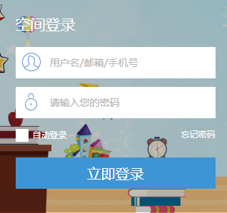

密码找回
如果机构账号的密码遗忘，可以联系上级教育局进行密码重置，正常登陆后可通过后台管理中的修改密码来设置新的密码。

机构门户

门户首页
通过教育局机构门户，可以查看教育局机构教育要闻、通知公告、资源中心、机构风采、下属机构、精品应用等信息，教育局机构空间的展示栏目以及样式可以通过展现管理进行调整和自定义，实际的展示内容根据管理员的装扮管理决定。
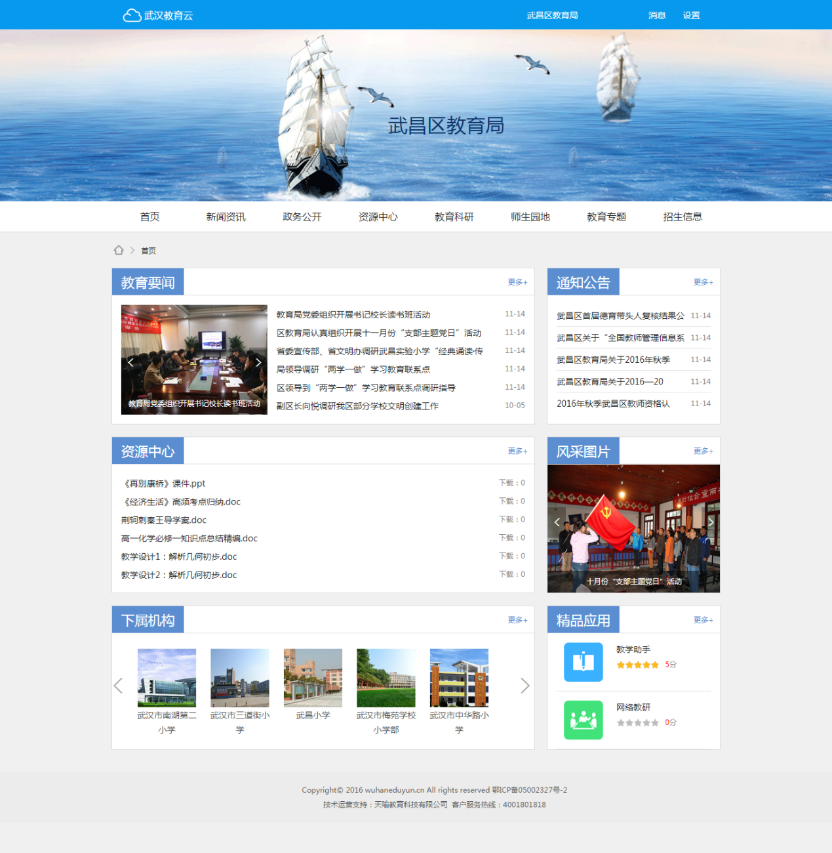

机构资源库
资源中心页面展示了机构公开的各种资源，资源搜索有两种方式，其一根据关键字模糊搜索，其二按照资源的学科、资源类型的筛选条件，找到所需资源；搜索到的资源以列表的方式呈现，用户可以直接下载或者点击查看资源详情。
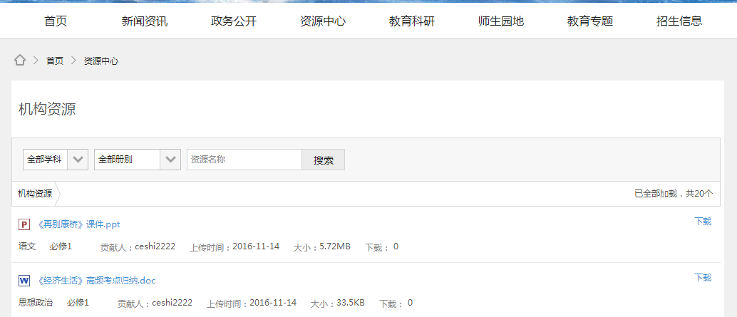

机构管理
通过机构管理，机构管理员可以管理机构空间前后台，包括基本信息管理、展现管理、内容管理、用户管理、信息统计五个部分。

基本信息管理
基本信息管理包括：管理主页、机构基本信息。

管理主页
管理主页主要展示当前管理员的头像和名称，以及管理角色；展示机构资讯、机构资源、下属机构、机构应用的统计数量；展示待办事项，如待审核投稿、待审核成员等，方便有权限的管理员直接进入管理页面。

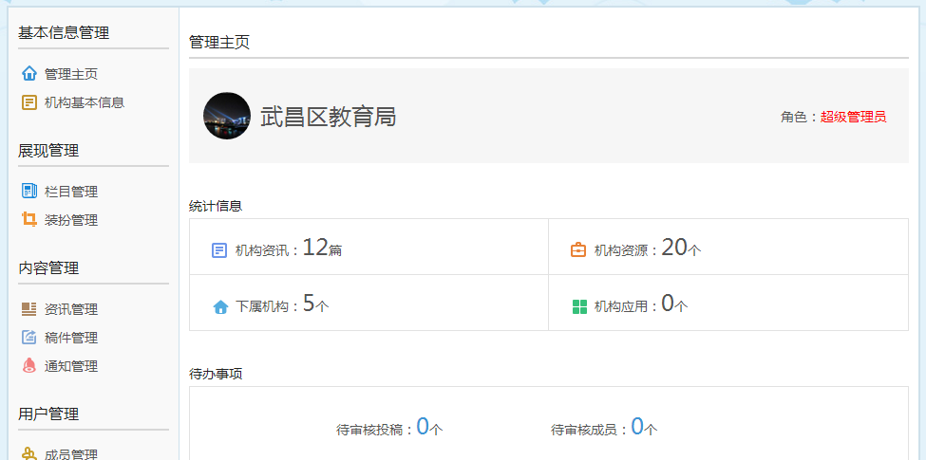

机构基本信息
机构基本信息管理包括四个部分：基本信息、机构标志、修改密码和机构SEO设置。“基本信息”包括机构用户名、机构名称、机构域名、机构类别、机构地址、上级机构、联系方式，其中机构域名支持设置二级域名和绑定独立域名，填写完以上信息点击“保存”即完成基本信息的修改。
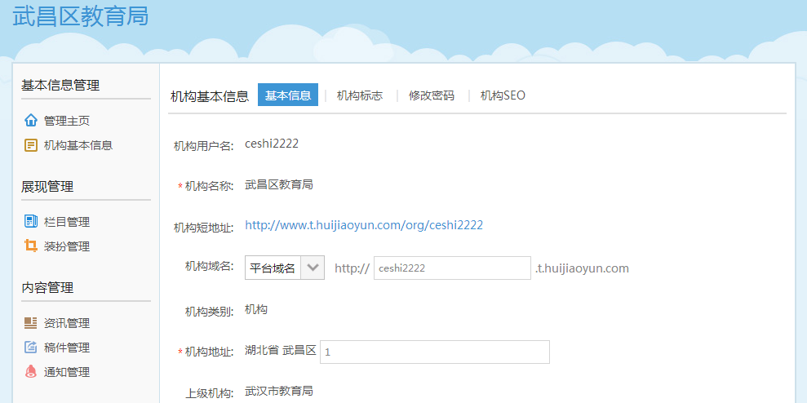
设置“机构标志”需点击“点击上传照片”或“用摄像头拍照”，在弹出的对话框中选择作为标志的照片或者通过摄像头照相的方式上传机构标志。
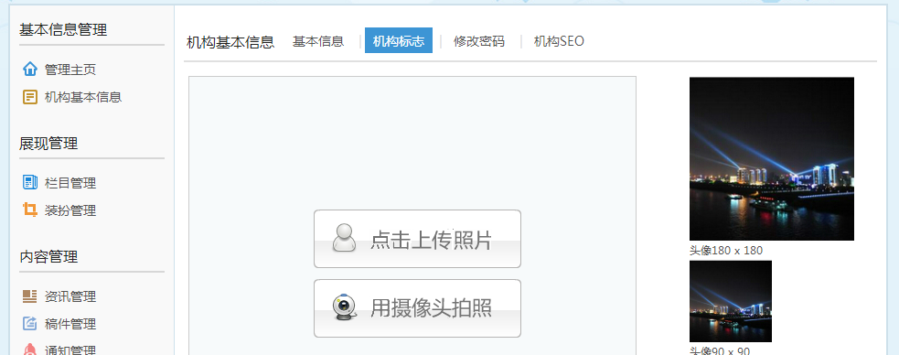
SEO设置的目的是为了使当前机构更容易被各大搜索平台精准搜索到，SEO值设置完成后，需要等待搜索引擎收录管理员设置的内容，搜索引擎的收录速度跟当前平台的访问量、搜索热度等条件有关。在机构SEO设置中需要设置机构空间网站的标题、关键字和描述内容。
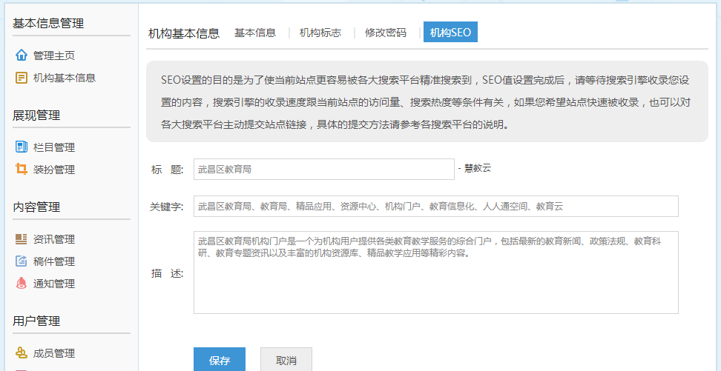

展现管理

栏目管理
以列表的形式展示机构所有的初始栏目，栏目管理直接关联机构空间首页的导航菜单，支持二级子栏目的添加和展示；系统默认类型栏目，不可以删除和修改名称，只可设置显示或隐藏，可以移动到其他栏目下、修改栏目的内容模型，自定义栏目则是可以完全自定义。包括首页，一级栏目最多8个；若一个有子栏目的一级分类型栏目想变为内容型，则必须先转移或者清空子栏目以后才可以更改；反之如果一个内容型一级栏目想变成分类型，须将一级栏目下面的内容清空或转移才可以；删除一个栏目，需先将栏目下的内容转移或者清空。
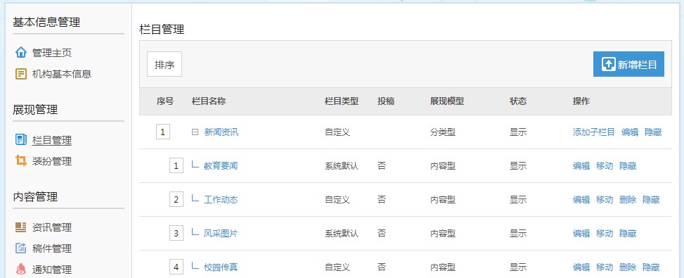

装扮管理

板式布局
选择不同的板式布局，决定了空间首页的排版样式，目前提供两种最常用的布局样式。
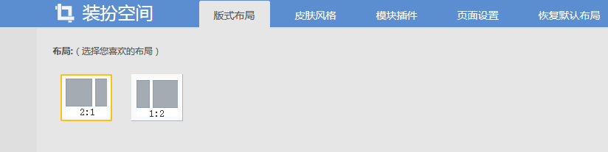

皮肤风格
不同的模板风格决定了教育局机构空间的颜色风格和展示样式。
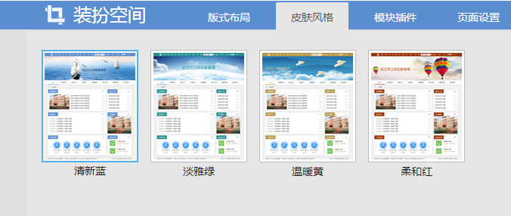

模块插件
模块插件包含基础模块和自定义模块，其中基础模块包含教育要闻、资源中心、下属机构、通知公告、风采图片、精品应用，对于这些模块均可以设置显示与否，其中教育要闻、通知公告和风采图片还可以自行绑定栏目内容。基础模块不可以删除。自定义模块，支持自定义 文字模块、列表模块、图文模块、图片模块、Flash模块、视频模块、Html模块、栏目模块，其中栏目模块支持绑定任意栏目，类似基础模块，创建自定义模块的时候还可以设置模块尺寸，设置显示与否，也可以删除不需要的自定义模块。
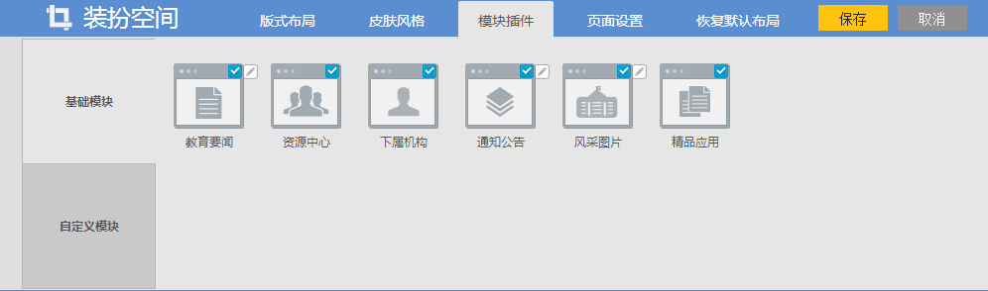

页面设置
机构空间首页的头部背景和底层背景，可以自行上传本地图片，背景是否平铺，背景状态是否开启，均可以设置。
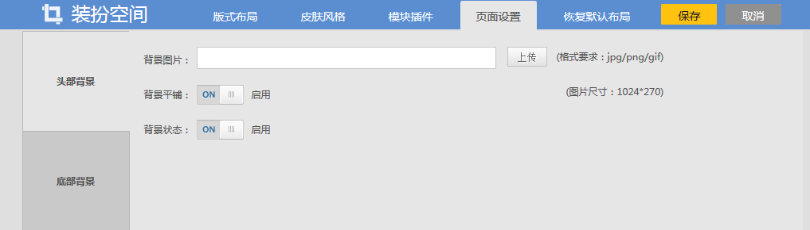

恢复默认布局
一键恢复教育局机构门户首页的所有初始模块和布局状态，模块的名称和绑定内容还是与恢复前一致。
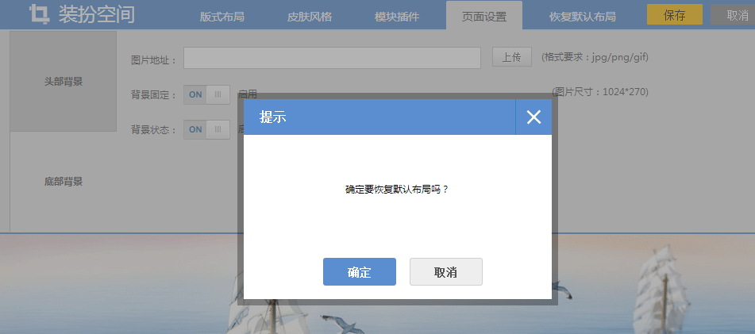

内容管理
- 资讯管理
机构后台已发布资讯的管理页，展示所有发布在机构平台的资讯标题、栏目、发布时间、发布人；管理员可以根据资讯栏目筛选资讯，根据标题搜索资讯，批量移动资讯、删除资讯，编辑资讯，对于优秀的资讯还可以投稿给上级机构。在资讯列表上，标题后面带图片标记的资讯是图文模型的，其他是文章模型。
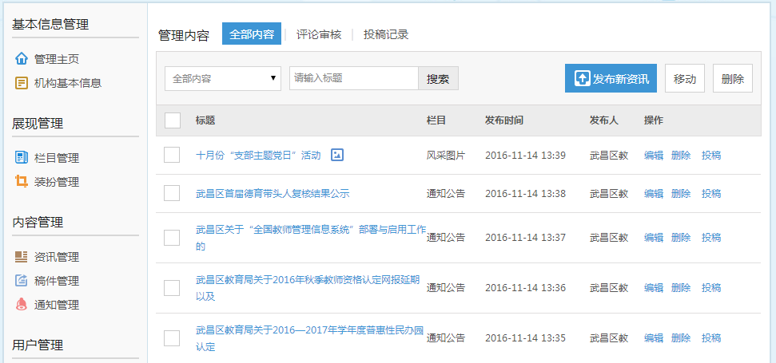
发布内容需要先选择内容栏目，再选择内容模型，内容模型分为文章模型和图文模型两种。管理员在发布之前可以选择内容的可见范围，公开的话就是所有游客可见，本机构可见就是只有登陆后的机构成员才可以看到该内容；可填写发布单位，发布内容的时候还可选择是否发送提示消息给机构用户，资讯可见范围为公开，选择是，则内容发布后会发送提醒消息到机构成员和下属机构的消息中心，若为本机构可见，选择是，则内容发布后只会发送提醒消息到机构成员的消息中心。另，文章型内容在发布的时候可以上传一张图片，此图片只能上传一张且用于机构首页展示而不展示于文章内容中，图文型内容在发布的时候，系统会自动获取第一张图片用于首页展示。
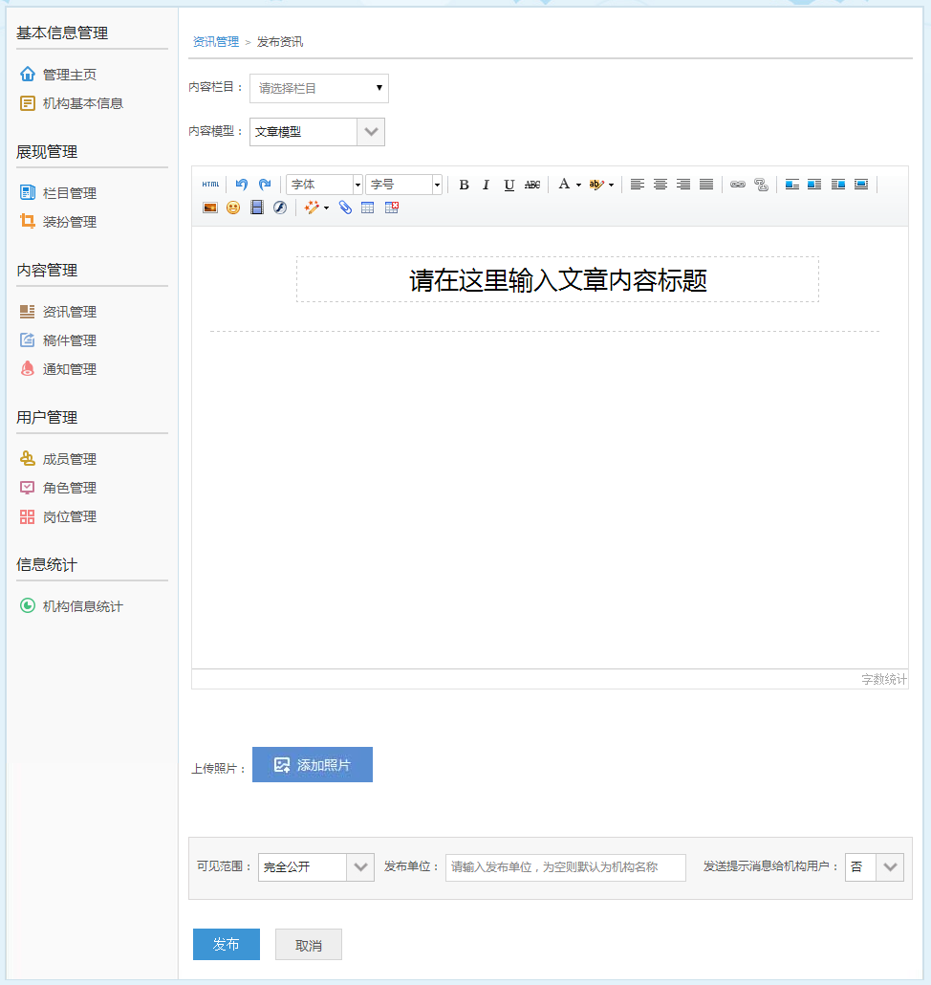
机构资讯支持用户评论，为了避免出现敏感词和不合适的评论内容，资讯评论提交后并不会立即展示，而是需要经过机构管理员审核后才能展示于前台。
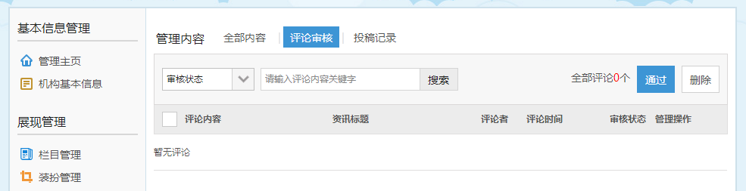
对于机构的优秀资讯，还可投稿给上级机构，投稿资讯可以通过投稿记录，查看稿件审核情况。
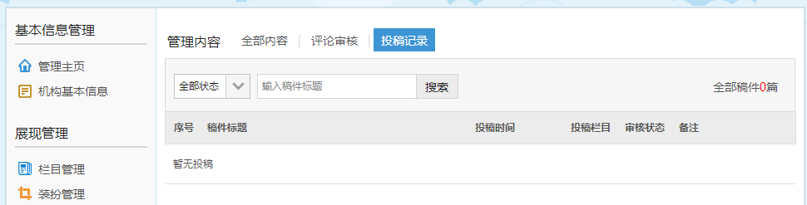

- 稿件管理
教育局机构机构成员在自己的空间中发布文章后可以点击投稿，将自己的文章展示到教育局机构空间投稿栏目，机构成员投稿后需要经过教育局机构管理员的审核通过，投稿文章便可以出现在教育局机构门户；机构管理员在审核投稿的时候可以通过或者驳回。管理员审核投稿为通过的时候，可以再次选择稿件的展示栏目，还可以选择是否复制稿件到机构空间，勾选后，稿件内容将会被复制到机构空间，变为机构管理员可编辑的内容直接在机构空间里展示，如果不勾选，那么游客点击稿件后，会进入到稿件源头即原作者空间中浏览稿件内容，且机构管理员不可编辑。
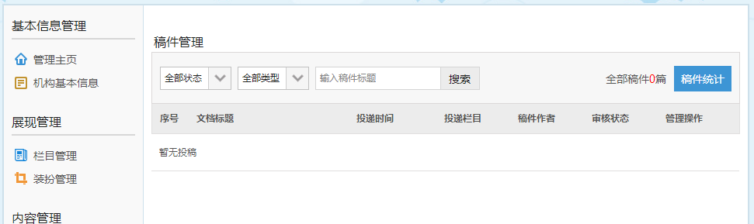

- 通知管理
教育局机构管理员通过通知管理对教育局机构成员和下级机构发送通知，通知发送后到达用户消息中心。通知发送后，收件人将会在消息中心中收到通知消息。同时，机构也可以通过上级通知列表接收来自上级机构发送的通知。
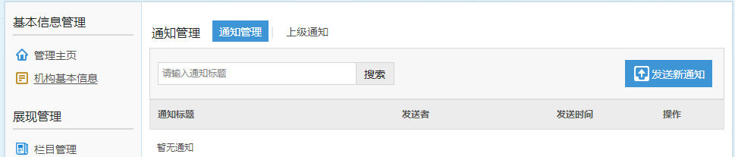

用户管理

3.4.1成员管理
以列表的形式展示机构所有成员，可以搜索成员、新增成员、导入成员、导出成员、重置密码、将成员退出机构、锁定成员账户、编辑成员信息、设置成员岗位、设置角色，角色决定该成员的机构后台管理权限。
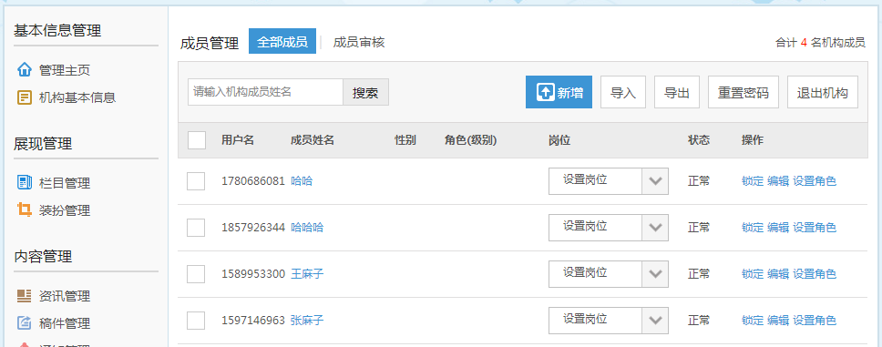
当机构用户申请加入机构时，申请信息将集中到成员审核页面，管理员可以搜索成员，选择通过或者拒绝用户的申请，拒绝用户申请需要填写拒绝原因，拒绝原因会以提醒消息的形式发送到用户的消息中心。
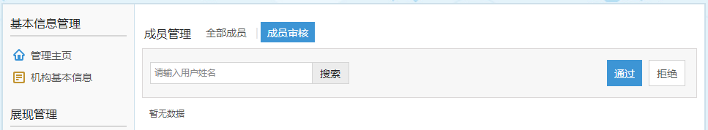

3.4.2角色管理
对于教育局机构后台的各项管理权限，可以自定义某些权限为一个角色，新增角色的时候，勾选的权限即为该角色的管理范围，未勾选的不可管理。此处管理内容是有第三级菜单的。在管理内容中，可以设置某个角色只能管理某些栏目（这里的栏目管理即指：发布、编辑、删除栏目内容）。对于已经授权的用户，还可以删除授权，即解除角色。（角色的设置只在成员管理中进行）
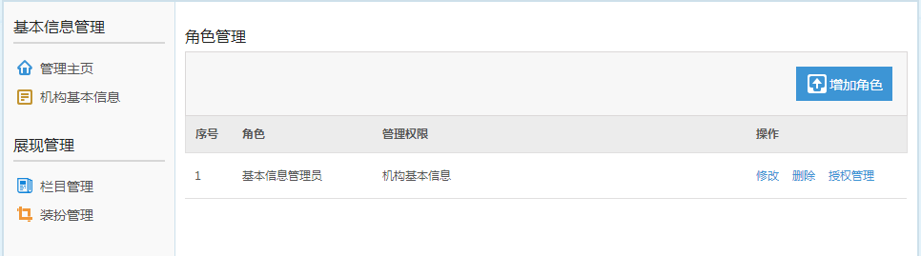

3.4.3岗位管理
机构在使用岗位管理功能时会初始化一套机构岗位，包括局长、副局长、办公室主任、人事科长、基础教育科科长、财务科科长、行政科科长、教研室主任，初始化岗位可以自由删改，还可以继续增加新岗位，每个机构都可以有一套适合自己机构的岗位名称。
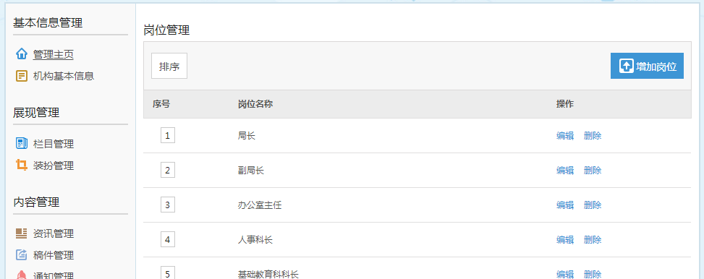

信息统计

3.5.1机构信息统计
机构信息统计展示本机构空间统计、资源统计、应用使用等统计情况，其中空间统计和应用使用统计的统计截止时间都是当日零点，而资源统计截止时间是打开页面时的实时时间。
空间统计是统计机构所有直接下属机构的学校空间数、班级空间数、教师空间数、学生空间数以及家长空间数；资源统计是统计机构上报、下载情况；应用使用统计是展示使用应用的总数，以及教师、学生、家长、学校使用应用的次数。
